GUÍA DE CIENCIAS NATURALES

Nombre: | Curso: 1° | Fecha: semana N° 4
¿QUÉ APRENDEREMOS?
Objetivo (s):
OA 7_ Describir, dar ejemplos y practicar hábitos de vida saludable para mantener el cuerpo sano y prevenir enfermedades (actividad física, aseo del cuerpo, lavado de alimentos y alimentación saludable, entre otros).
Contenidos: vida saludable
Objetivo de la semana: Describir y dar ejemplos de comidas que permitan mantener el cuerpo sano, respondiendo guía en el cuaderno y realizando compromisos sobre un estilo de vida saludable, complementando con video educativo.
Habilidad: Describir

¿Qué necesito saber?
Para comenzar necesitas saber de qué se trata la habilidad de describir y qué entendemos por vida saludable.



Entonces:

Describir es: Explicar cómo es.

Vida saludable es: el estilo de vida en la cual la persona mantiene un armónico equilibrio en su dieta alimentaria, actividad física, descanso, higiene y paz espiritual.
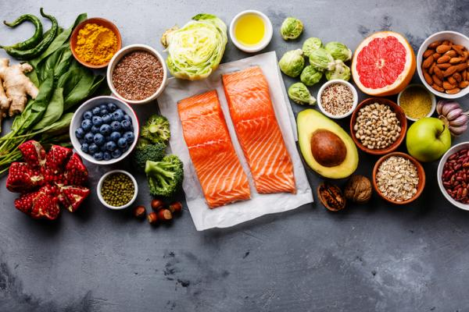
Hoy trabajaremos con la comida saludable.
Frutas

Verduras
Semillas
Carnes
Grasas saludables

También existe otra tipa de comida.

Comida saludable
Comida chatarra

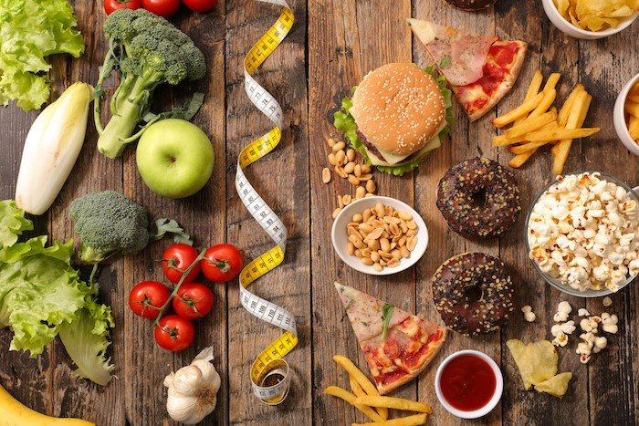

El término “comida chatarra” se usa para describir los alimentos con poca cantidad de los nutrientes que el cuerpo necesita y con un alto contenido de grasa, azúcar y sal, elementos con los cuales el cuerpo puede obtener un exceso de peso con mucha facilidad.

¡A TRABAJAR!
Hoy trabajaremos en el cuaderno, para esto pide a un adulto que escriba cada instrucción en la que trabajaremos hoy.
Para complementar te invito a ver este video.

https://www.youtube.com/watch?v=cFUaHGlF0Dk

Dibuja las tres comidas del día (saludables)
Tómale una foto y envíala al whatsapp del curso.

- Desayuno.

- Almuerzo.

- Once o cena.

II- Recorta y pega un alimento según corresponda.

Comida saludable | Comida chatarra.

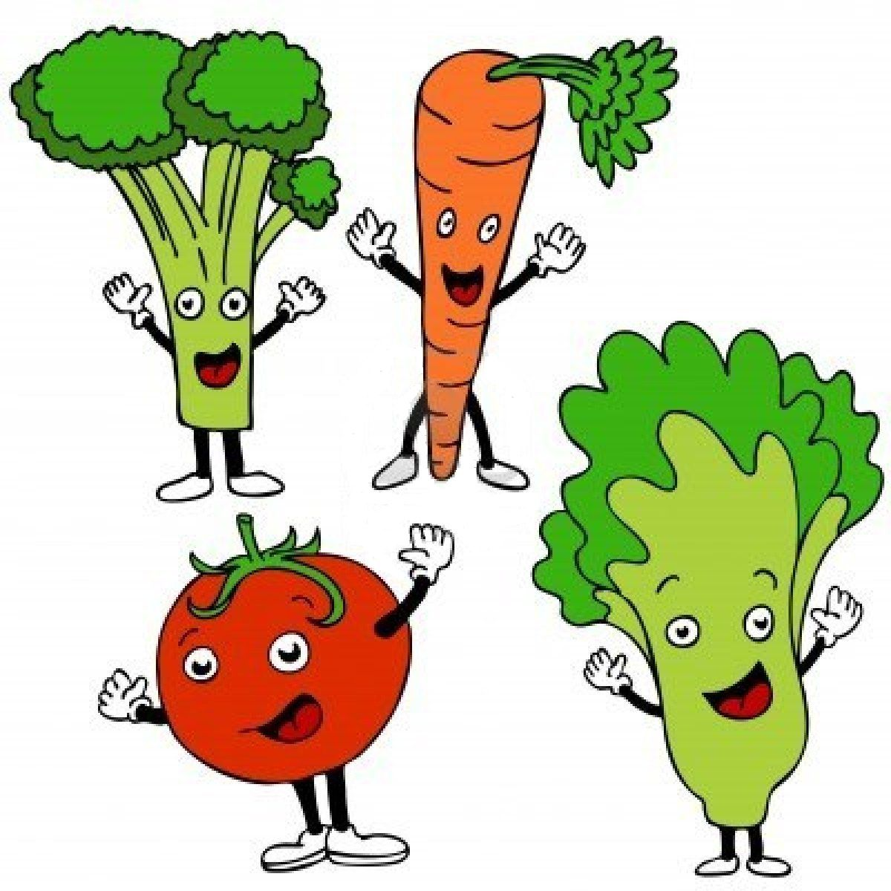

Con la ayuda de un adulto busca estas frutas y verduras en la sopa de letras.
A | B | R | O | C | O | L | I | Ñ
S | Q | I | E | O | L | C | U | O
D | A | P | U | L | B | T | I | J
Z | A | N | A | H | O | R | I | A
D | M | P | O | P | X | Y | A | G
F | L | E | C | H | U | G | A | D
A | V | T | O | M | A | T | E | A

Responde:
1-Luego de ver el video ¿por qué es beneficioso alimentarse saludablemente?
2- ¿Qué llevaba Lalo de colación al colegio?
3-¿Por qué Lalo no fue al colegio en varios días?
4-¿Cómo se recuperó?

Dibuja lo que más te gustó del video.

- Es bueno comer comida saludable porque………………………………………….

……………………………………………………………………………………………………

- No es bueno comer comida chatarra porque……………………………………….

……………………………………………………………………………………………………


¡¡¡¡Buen trabajo!!!!

¿Qué fue lo que más te gustó del trabajo de hoy?
¿Cómo lo aprendiste?

